种鸽喂什么饲料好，种鸽的一年四季饲料配方
喂养种鸽根据不同季节来选择饲料进食，提高种鸽繁殖活力。适口性强,种鸽营养丰富,降低养殖成本,促进种鸽生长发育，使种鸽羽毛光亮，育肥效果好，现在和大家一起学习养殖种鸽的饲料配方，供参考：
种鸽饲料自配料​
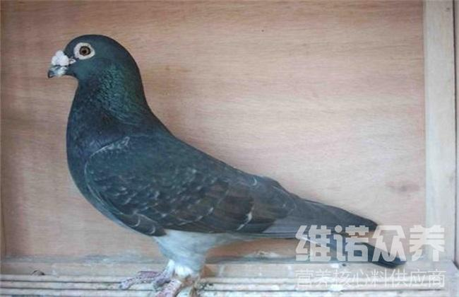
种鸽饲料自配料：
1.玉米41.7%,豌豆11%,小麦15%,胡萝卜10%,栝楼籽仁10%,棉粕12%,维诺鸽用多维0.1%，维诺霉清多矿0.1%，维诺复合益生菌0.1%。
2.玉米粉20%,豆粕27.7%,小麦粉15%,高粱10%,绿豆15%,麻子12%,维诺鸽用多维0.1%，维诺霉清多矿0.1%，维诺复合益生菌0.1%。
饲养鸽子搭配自己配制的饲料，能够迅速提高鸽子的营养成分均衡，促进种鸽繁殖力，复合益生菌改善种鸽肠道有害菌的发生，有效抑制大肠杆菌，沙门氏菌等耐药性病原菌，改善微生态环境，提高机体免疫机能，提高饲料报酬。

